ГУСО «Пружанский районный центр коррекционно-развивающего обучения
и реабилитации»

Консультация для родителей детей раннего возраста

Тема:
Дневничок современной мамы»

Подготовила учитель-дефектолог
Е.Ф. Хмелевская

Дневничок современной мамы (от 0 до 2 месяцев)

Здоровый карапуз большую часть времени спит. Ночной сон в норме может продолжаться до 4-5 часов, некоторые дети переходят на полноценный 7-8 часовой отдых. Днем длительность сна малыша зависит от его темперамента.
Уже у месячного малыша наблюдаются яркие проявления индивидуальности, проявляющиеся в предпочтениях и поведении. К этому времени родители должны понять, что их малыш уникален и развивается по своей собственной схеме.
С одного месяца уже не нужно ориентироваться на сверстников, а стремиться к собственным маленьким достижениям.
Зрение К одному месяцу можно заметить, как взгляд крохи постепенно становится более осмысленным, глазные яблоки двигаются вслед за движущимся предметом. Когда над малышом склоняется его мама, он может радостно улыбнуться и встрепенуться. Месячные малыши могут достаточно долго рассматривать лицо взрослого, особенно мамы, при этом выражение лица становится серьезным, сосредоточенным. Не стоит волноваться, если ребенок еще не улыбается, это умение в норме может появиться чуть позже к 1,5 месяцам. Главное – нежность, любовь, общение, направленное на кроху, улыбка и доброжелательность со стороны взрослых людей.
Постепенное развитие зрительных центров головного мозга расширяют возможности крохи по познанию окружающего мира. В 1 месяц жизни стоит позаботиться о введении игр и упражнений для стимуляции органов чувств, об обучении физическим навыкам.
Непроизвольное движение конечностями происходит реже, малыш учится управлять собственным телом. Тонус мышц снижается, но полностью в норме исчезнет только к 4 месяцам.
Слух Расширяются возможности восприятия звука. Благодаря развитию центров, отвечающих за распознание звучания, среди какофонии, окружающей малыша, он уже четко может выделить мамин голос, реагируя на него улыбкой. Громкие резкие звуки заставляют кроху вздрагивать или даже плакать. При этом монотонный, постоянный шум (пылесос, телевизор) не вызывает эмоции, не мешают ему спать. Хорошо на этом этапе начинать знакомить с музыкой, предлагая изучать окружающий мир под аккомпанемент из классических произведений. Большую роль в развитии слуха играет мамина речь и пение. Эти простые вещи не только развивают, но и доставляют малышу удовольствие, создают комфортную атмосферу.
Не стоит сильно переживать, что малыш плачет. Непродолжительный, даже очень громкий плач не только не вреден, но даже полезен. Кроха развивает свои голосовые связки, стимулирует работу сердца и легких. Конечно, не стоит давать малышу плакать более 5 минут, но до этого времени переживать не стоит. Приучение ребенка к играм вне маминых рук поможет вам в будущем быстро научить самостоятельным играм и занятиям.
Физическое развитие Большинство малышей к этому сроку уже удерживают голову лежа на животе, при этом в процессе участвуют только шея и голова. В ближайшие несколько недель это умение будет совершенствоваться, и кроха начнет помогать себе руками, все выше поднимая взор.

Тревогу в возрасте от 1 до 2 месяцев должно вызывать
• отсутствие реакции на звуки и сниженная активность малыша
• вялый сосательный рефлекс или его отсутствие
• различные мелкие гиперкинезы
• если кроха не поворачивается на шумящую погремушку,
• при сосании капельки пота над верхней губой (это показатель пареза лицевого нерва)
• постоянно приоткрытый рот
При обнаружении даже одного из этих признаков стоит обратиться к неврологу, который назначит исследования и, если необходимо, медикаментозную поддержку.

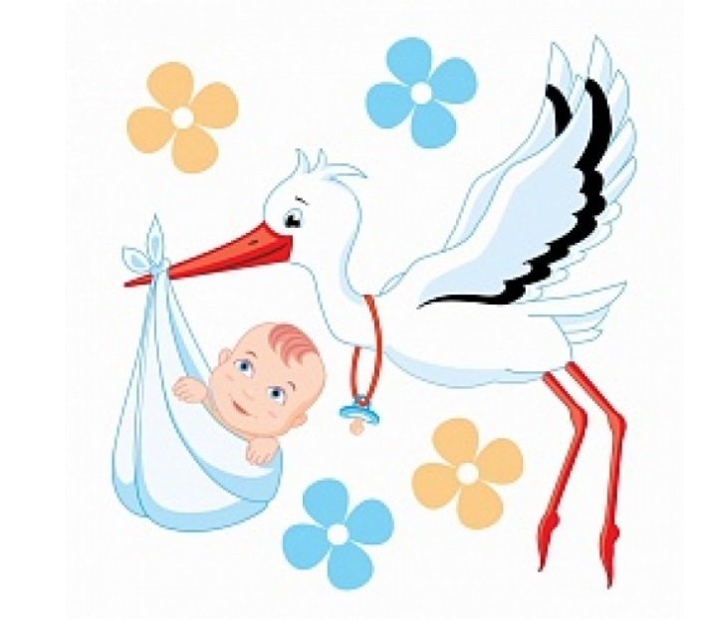

Дневничок современной мамы (от 2 до 5 месяцев )
Двухмесячный малыш продолжает развиваться быстрыми темпами. Благодаря полученному ранее некоторому контролю над конечностями и телом, карапуз осваивает новые навыки в два раза быстрее, и прогресс часто можно видеть ежедневно.
Движения руками Маленький карапуз активно стремится не только полностью подчинить себе руки, но и научиться при их помощи играть. Схватить погремушку, потрясти ее, поднести к глазам и рассмотреть. Дотянуться до выложенного мамой предмета из положения лежа на животе и, наконец, достать висящую в кроватке гирлянду. Именно в этот период появляется желание не только потрогать, но и попробовать на вкус.
Тянуться к игрушкам, лежа на животе, стараться достать подвешенные перед глазами гирлянды, хватать предложенные предметы;
Смеяться. Это умение появляется к 2,5 месяцам, и в зависимости от характера крохи смех может быть очень громким или практически неслышным.
Гулить. Вначале появляются распевные гласные, после чего к ним добавляются согласные. К 3 месяцам малыш может достаточно долго «пропевать» разнообразные звуки, пытаясь привлечь к себе внимание взрослых. При общении с родителями и другими знакомыми людьми радостно укает, акает и окает.
Зрение Зрение начинает играть важную роль в жизни крохи. Появляется умение различать цвета, выделять знакомые предметы, реагировать на них положительно или отрицательно. Для стимуляции зрительной активности следует предлагать разнообразные упражнения. Продолжайте играть погремушкой перед глазами, стимулируя следить за ее перемещениями. Выкладывайте в кроватке и на столе разные яркие предметы, давайте возможность изучать ваше лицо и окружающий мир. Предложите поиграть в «ку-ку». Идеальным будет показывать крохе, что любой предмет может издавать звук. Пусть он увидит, как вы хлопаете в ладоши, трясете погремушку, поете песни. Формирование прочных зрительно-звуковых связей позволит заложить базу будущих умственных успехов, будет мотивировать на самостоятельное изучение окружающей действительности. В промежуток между 2 и 3 месяцами малыш начинает смотреть в одном направлении обоими глазами.
Слух В этом возрасте особую роль играет пение мамы и прослушивание классической музыки. Включать негромко музыку можно до 15 минут в день, следя за реакцией крохи. Хорошо на развитие слуховых центров влияют различные упражнения на развития зрительно-слуховых навыков. Попробуйте привязать на ручку малыша колокольчик и показать ему, как играть. Предлагайте самостоятельно трясти погремушкой. Кроме пения и музыки, старайтесь как можно чаще разговаривать с крохой, при этом желательно, чтобы он видел вашу артикуляцию. Ведите диалог с младенцем, показывайте, как разговаривают животные, читайте и показывайте книжки. Разнообразие звуков позволит малышу быстрее сформировать звуковую базу, простимулирует желание повторить услышанное, заговорить.
Речь Человеческая речь не появляется сама по себе. Она проходит длительный путь формирования. Малыш учится не только плакать и кричать, но и выражать свои эмоции при помощи речевого аппарата. Появление гуления – важная ступень в формировании речи. Отсутствие звуков в речи крохи к концу 3-го месяца жизни могут быть признаками некоторых нарушений слуха или нервной системы. Рекомендуется стимулировать появление этого важного умения. Нужно стараться как можно чаще обращаться к крохе, рассказывать ему сказки, стишки, потешки, петь. Первыми звуками в большинстве случаев становятся гласные буквы «а», «о», «е», «и». Часто они появляются не в чистом виде, а в паре с согласными. Это хороший признак. Старайтесь откликаться на произносимые зачатки слов, проявлять интерес. Если малыш поймет, что при помощи звучания может привлечь ваше внимание, он будет стремиться усовершенствовать этот навык. В 5 месяцев ребёнок начинает лепетать.

Отметьте, начался ли период гуления в 3 месяца. Да
Нет
Произносит ли кроха звуки У, А, плачет ли: УА! УА! Да
Нет

Запишите, когда появились сложные звукокомплексы: АГУ, УГУ,АГА и др.
Звуки | Дата появления | Звуки | Дата появления
Агу

Запишите, появился ли смех к концу 3 месяца. Да Нет
Зафиксируйте, появился ли комплекс оживления к 4 мес., гулит ли он, увидев маму и других близких . Да Нет
Отметьте, начали ли появляться более сложные звуки:
 | Да | Нет
М,
П,
Б,
Т,
Д,
Н,
Ф
В

Дневничок современной мамы (от 5 до 12 месяцев )

С 5 месяцев начинается период лепета, который продолжается до 10– 12 месяцев. Ребёнок начинает произносить слоги с простыми звуками, а потом цепочки слогов: ма-ма-ма, та-та-та, ба-ба-ба.
К 7 месяцам малыш привлекает внимание окружающих голосовыми реакциями. Он произносит слоги и цепочки слогов с различными интонациями.
Продолжайте следить за психомоторным развитием ребёнка. В 6-7 мес. малыш начинает самостоятельно садиться, в 7-8- ползать, в 8-9- тянется к игрушкам, ползёт к ним, берёт в руки. В 9 мес. начинает вставать в кроватке, а в 10- делает шаги с поддержкой, в 12-14 месяцев малыш начинает ходить самостоятельно.
В 11 месяцев у ребёнка появляются слова НЕ, ДА с соответствующими жестами.
Когда малыш один, он что-то "мурлычет" себе под нос, и, возможно, именно в этом возрасте он начнет произносить по слогам первые слова ("ма-ма", "па-па"...). Когда ваше чадо указывает пальчиком на какой-то предмет, обязательно назовите его. Это можно сделать простыми фразами: "Это мишка. Мишка лежит в кроватке".
Следует отметить, что для речи ребёнка данного возраста характерно употребление лепетных слов (бух, бах, пипи, би-би) и многозначимых, когда слово пипи может обозначать птичку, чашку, горшок, желание пить или сесть на горшок.
Следует помнить, что еще у ребёнка артикуляционный аппарат не окреп и сложных звуков он не может произнести.
Ребенку очень нравится, когда взрослые слушают его и разрешают ему "участвовать" в своих разговорах. Чтобы привлечь внимание родителей, малыш говорит "мама" и "папа". И с каждым днем его запас слов растет. Родители должны внимательно следить за развитием ребенка и знать, в каких случаях нужно беспокоиться, а в каких - нет. У каждого ребенка свой темп развития, но взрослые должны следить за тем, как развивается малыш, потому что в некоторых случаях необходимо проконсультироваться с врачом. Обратиться к нужно:
- если ваш малыш пассивен, апатичен и не проявляет интереса ни к играм, ни к людям;
- если в семимесячном возрасте кроха не умеет сам переворачиваться;
- если в восьмимесячном возрасте ребенок не имитирует звуки и не "мурлычет" себе что-то под нос;
- если малыш не умеет сам садиться в девять месяцев.
Не стоит беспокоиться, если ваш годовалый карапуз еще не ходит, но если в возрасте пятнадцати месяцев он в буквальном смысле слова еще шагу не может ступить, необходимо обратиться к врачу, чтобы убедиться, что у вашего наследника нет никаких отклонений.
Запишите, появился ли лепет к концу 5 месяца. Да Нет
Отмечайте, когда появляются новые звуки и звукокомплексы, когда начинает произносить длинные цепочки слогов.
Слоги | Дата | Цепочки слогов | Дата
Ма |  | Ня-ня-ня
Па |  | Дя-дя-дя
Тя
Ля
Запишите, пытается ли ребёнок привлечь Ваше внимание своим лепетом Да Нет
Зафиксируйте, появились ли слова Да Нет(Не) в 11 месяцев Да Нет
Запишите все слова, которые есть у малыша к 12 месяцам.
––––––––––––––––––––––––––––––––––––––––––––––––––––––––––––––––––––––––––––––––––––––––––––––––––––––––––––––––––––––––––––––––––––––––––––––––––––––––––––––––––––––––––––––––––––––––––––––––––––––––––––––––––––––––––––––––––––––––––––––––––––––––––––––––––––––––––––––––––––––––––––––––––––––––––––––––––––––––––––––––––––––––––––––––––––––––––––––––––––––––––––––––––––––––––––––––––––––––––––––––––––––––––––––––––––––––––––––––––––––––––––––––––––––––––––––––––––––––––––––––––––––––––––––––––––––––––––––––––––––––––––––––––––––––––––––––––––––––––––––––––––––––––––––––––––––––––––––––––––––––––––––––––––––––––––––––––––––
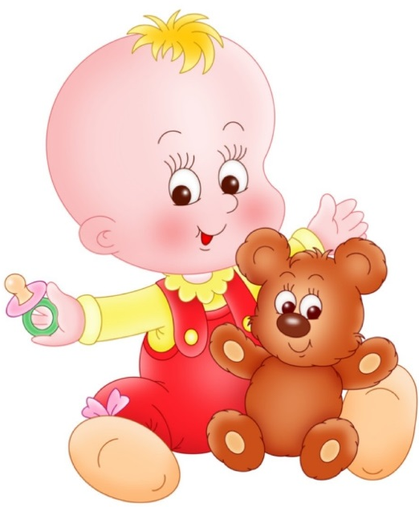
Дневничок современной мамы
(от года до 2 лет)
Прошел первый день рождения ребенка, маленький юбилей — 1 год. Ребенок начинает новый этап своей жизни. Он уже не младенец, начинается новый период. Как помочь крохе научиться всему, что необходимо постичь малышу в этом самом продуктивном возрасте?
Зрение и осязание на 2-м году жизни продолжает активно развиваться. Малыш начинает различать не только основные цвета спектра, но и их оттенки. С 1,5 лет начинается первый этап развития мелкой моторики.
Опорно-двигательный аппарат становится совершеннее. Ребенку легче координировать собственные движения, приобретать новые физические навыки. Вестибулярный аппарат позволяет быстро осваивать ходьбу, а затем и бег.
Развитие речи на 2-м году жизни идет активно. Ежедневно можно наблюдать, как расширяются пассивный и активный словарь ребенка.
12 — 15 месяцев употребляют до 30 слов и их упрощенных форм; ●правильно выполняют простые просьбы родителей (дай, отойди, принеси); ●могут выбрать названный предмет из предложенной группы вещей; ●правильно понимают простые глаголы; ●знают и реагируют на слова-запреты (нельзя, нет); ●хорошо ориентируются в именах близких людей; ●имитируют звуки живой природы, пытаются подражать звучанию техники; ●любят слушать сказки, просят жестами повторить понравившийся сюжет; ● указывают на знакомые части тела, одежду, игрушки; ●часто используют облегченные варианты слов (би-би, ав-ав, ба-ба); ● пытаются подпевать знакомым песенкам; ●могут повторять простые слова вслед за взрослым.
18 — 21 месяцев ●в активной речи около 60 слов; ●речь чаще проявляется в эмоционально значимых ситуациях; ●появляются попытки соединить несколько слов в единое предложение. Чаще всего это имя взрослого, к которому обращено предложение, и глагол (мама, дай! папа, на!); ●уверенно и правильно показывают основные части тела; ●при помощи слов, мимики, жестов активно участвует в обсуждении прочитанного сюжета, опираясь на картинку; ●произносить простые слова; ●использовать глаголы- действия; ●подпевать знакомым песенкам, договаривая последние слова.
21 — 24 месяца ●в активной речи около 50 четких слов, около 300 упрощенных форм; ●пытаются проговаривать сложные слова, часто заменяют сложные места более легкими по звучанию; ●отвечают на вопросы о голосах животных, успешно имитируют звуки предметов, машин; ●пробуют выстраивать простые предложения до 5 слов; ●знают и пытаются называть свое имя; ●выполняют последовательно просьбу взрослого, состоящую из 3-5 действий; ●подпевают песням, договаривая последние слова в строчке; ●для обозначения собственных действий используют глаголы; ●рассказывая о себе, говорят в третьем лице; ●используют оценочные слова (умный, красивый, большой), рассказывая о себе.
Отметьте, когда у крохи появились первые предложения-требования: Пить! Гулять! Дай!
Примеры слов | Дата, возраст
Записывайте все появившиеся предложения из двух слов. Фиксируйте, когда они появились.
Примеры из двух слов | Дата, возраст
Отметьте, когда малыш запомнил и рассказал первый стишок или потешку.
Примеры | Дата, возраст
Дневничок современной мамы (от 2 до 3 лет) Ребёнок от 2 до 3 лет любознательный и любопытный; чувствительный и эмпатийный: понимает состояние другого на основании своего опыта, умеет переживать и сочувствовать, проявлять внимание и заботу; к людям относится приветливо, доверительно и открыто.
В 2 года вводит в игру ролевые, а в 3 года — и сюжетные элементы: планирует свои действия («я буду строить дом», «я буду лечить куклу»), имитирует поступки окружающих (ходит на работу, готовит обед, сидит за компьютером) и социальные отношения (с куклой может обращаться ласково и строго).
Копирует и переносит на общение со сверстниками и окружающими нормы и правила поведения в семье: если дома все спорные вопросы решаются мирным путем, за столом переговоров, то и в игре с детьми малыш будет искать компромиссы, что в целом способствует более легкой адаптации в коллективе и социализации.
Начинает демонстрировать четкие представления о своей половой принадлежности.
Начинает использовать сложные предложения различной структуры (Мама пошла в магазин, чтобы купить молоко и бананы).
До трёх лет нормой считается, если ребёнок смягчает согласные звуки, а сложные звуки опускает либо заменяет на более простые.
Ребёнок задаёт вопросы со словами ГДЕ? КОГДА? ЗАЧЕМ?
В этом возрасте дети уже осваивают уменьшительно–ласкательные суффиксы, форму множественного числа существительных (кубик–кубики, мяч–мячи) и множественного числа глаголов (иду–идём).
К трём годам малыш знает названия основных цветов (красный, синий, зелёный, жёлтый), может показать где один, два, много предметов, не пересчитывая их.
Записывайте, какие новые слова появляются у Вашего ребёнка, отражая в записях особенности его произношения.
Примеры слов | Дата, возраст

Отметьте, какие части речи использует Ваш ребёнок к 3 годам.
Существительные | Наречия
Глаголы | Предлоги
Прилагательные | Союзы
Фиксируйте, как изменяются предложения, которые строит ребёнок. –––––––––––––––––––––––––––––––––––––––––––––––––––––––––––––––––––––––––––––––––––––––––––––––––––––––––––––––––––––––––––––––––––––––––––––––––––––––––––––––––––––––––––––––––––––––––––––––––––––––––––––––––––––––––––––––––––––––––––––––––––––––––––––––––––––––––––––––––––––––––––––––––––––––––––––––––––––––––––––––––––––––––
Отметьте, исчезло ли физиологическое смягчение согласных к 3 годам.
Н Т Д
Запишите, какие вопросы задаёт ребёнок.
–––––––––––––––––––––––––––––––––––––––––––––––––––––––––––––––––––––––––––––––––––––––––––––––––––––––––––––––––––––––––––––––––––––––––––––––––––––––––––––––––––––––––––––––––––––––––––––––––––––––––––––––––––––––––––––––––––––––––––––––––––––
Если у Вас возникли вопросы в речевом развитии ребёнка, Вы можете обратиться за консультацией в ГУСО «Пружанский районный ЦКРОиР» по адресу: г.Пружаны, ул.Урбановича. д.8, тел.2-18-34

